III. PROJEKT TECHNICZNY - KONSTRUKCJA

TYTUŁ OPRACOWANIA: PROJEKT ZESPOŁU BUDYNKÓW MIESZKALNYCH WIELORODZINNYCH WRAZ Z NIEZBĘDNĄ INFRASTRUKTURĄ TECHNICZNĄ NA DZIAŁCE 285/10 PRZY UL RATAJA W LĄDKU-ZDROJU

ADRES INWESTYCJI: ul. Macieja Rataja, Lądek-Zdrój, działka nr ew. 285/10, obręb 0003 – Stare Miasto

KATEGORIA OBIEKTU BUDOWLANEGO: XIII

INWESTOR: Urząd Miasta i Gminy Lądek Zdrój
ul. Rynek 31, 57-540 Lądek Zdrój

JEDNOSTKA PROJEKTOWA: Super Place spółka z o.o.
90-251 Łódź, ul. Jaracza 65/12
kuba.nawrot@superplace.team

ZESPÓŁ PROJEKTOWY :
Główny projektant:

dr inż. Józef Strzelecki upr. nr 5/9/79 Wk
Opracował:
inż. Konrad Strzelecki

Sprawdzający:
mgr inż. Michał Brochocki upr. nr 265/70

30 marzec 2025 r.

Spis treści
1. Podstawa opracowania. 9
2. Przedmiot opracowania. 9
3. Założenia projektowe. 9
4. Opis ogólny obiektu 9
5. Warunki gruntowo - wodne. 10
6. Opis elementów budynku. 17
7. Zalecenia wykonawcze. 23
8. Uwagi końcowe. 24
9. Założenia do obliczeń statycznych. 25
10. INFORMACJA DOTYCZĄCA BEZPIECZEŃSTWA I OCHRONY ZDROWIA 26
11. OBLICZENIA STATYCZNE – wybrane. 27

DOKUMENTY DOŁACZONE DO
PROJEKTU TECHNICZNEGO
OŚWIADCZENIE PROJEKTANTA
O SPORZĄDZENIU PROJEKTU TECHNICZNEGO

oświadczam zgodnie z art. 34 ust. 3d pkt 3 Prawo budowlane (tekst jednolity: Dz. U. z 2020 r. poz. 1333 z późn. zmianami) o sporządzeniu projektu technicznego konstrukcji, dotyczącego zamierzenia budowlanego zgodnie z obowiązującymi przepisami, zasadami wiedzy technicznej, projektem zagospodarowania działki lub terenu oraz rozstrzygnięciami dotyczącymi zamierzenia budowlanego obiektu:

PROJEKT ZESPOŁU BUDYNKÓW MIESZKALNYCH WIELORODZINNYCH
WRAZ Z NIEZBĘDNĄ INFRASTRUKTURĄ TECHNICZNĄ NA DZIAŁCE 285/10 PRZY UL RATAJA W LĄDKU-ZDROJU

Wyrażam zgodę na przetwarzanie moich danych osobowych w celu realizacji przez Powiatowego Inspektora Nadzoru Budowlanego we Włocławku. zadań wynikających z ustawy Prawo Budowlane, związanych z określoną w niniejszym oświadczeniu inwestycją.

Imię i nazwisko | Numer uprawnień | Specjalność | Data | Podpis
dr inż. Józef Strzelecki | 5/9/79 Wk | konstrukcyjna | 30.03.2025

OŚWIADCZENIE PROJEKTANTA SPRAWDZAJĄCEGO
O SPRAWDZENIU PROJEKTU TECHNICZNEGO

oświadczam zgodnie z art. 34 ust. 3d pkt 3 Prawo budowlane (tekst jednolity: Dz. U. z 2020 r. poz. 1333 z późn. zmianami) o sporządzeniu projektu technicznego konstrukcji, dotyczącego zamierzenia budowlanego zgodnie z obowiązującymi przepisami, zasadami wiedzy technicznej, projektem zagospodarowania działki lub terenu oraz rozstrzygnięciami dotyczącymi zamierzenia budowlanego obiektu|:

PROJEKT ZESPOŁU BUDYNKÓW MIESZKALNYCH WIELORODZINNYCH
WRAZ Z NIEZBĘDNĄ INFRASTRUKTURĄ TECHNICZNĄ NA DZIAŁCE 285/10 PRZY UL RATAJA W LĄDKU-ZDROJU

Wyrażam zgodę na przetwarzanie moich danych osobowych w celu realizacji przez Powiatowego Inspektora Nadzoru Budowlanego we Włocławku zadań wynikających z ustawy Prawo Budowlane, związanych z określoną w niniejszym oświadczeniu inwestycją.

Imię i nazwisko | Numer uprawnień | Specjalność | Data | Podpis
mgr inż. Michał Brochocki | 265/70 | konstrukcyjna | 30.03.2025





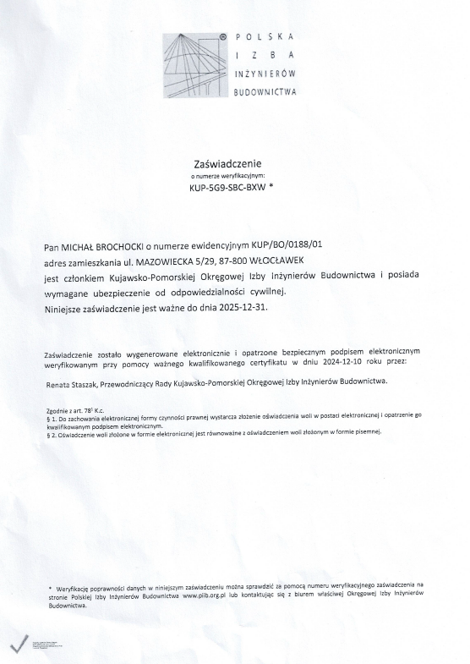

Opis techniczny

1. Podstawa opracowania.
  - Zlecenie.
1.2 Projekt techniczny architektury opracowany w pracowni Super Place spółka z o.o. 90-251 Łódź, ul. Jaracza 65/12 kuba.nawrot@superplace.team
1.3 Opinia Geotechniczna Dokumentacja badań podłoża gruntowego określające warunki posadowienia na działce 285/10 w Lądku Zdroju wykonana przez „geo cratt” – mgr Wojciech Pawlicki w grudniu 2024.
1.4 Normy państwowe i literatura techniczna.

2. Przedmiot opracowania.
Przedmiotem opracowania jest projekt techniczny: PROJEKT ZESPOŁU BUDYNKÓW MIESZKALNYCH WIELORODZINNYCH WRAZ Z NIEZBĘDNĄ INFRASTRUKTURĄ TECHNICZNĄ NA DZIAŁCE 285/10 PRZY UL RATAJA W LĄDKU-ZDROJU

3. Założenia projektowe.
3.1Obciążenia.
- śniegiem wg PN-80/B-02010 – Qk=(0,007x436-1,4)=1,65 kN/m - I strefa,
- wiatrem wg PN-77/B-02011 - qk=0,36 kN/m² – III strefa,
- stałe wg PN-82/B-02001,
- zmienne wg PN-82/B-02003:
- przestrzeń mieszkalna – p=2,00 kN/m²,
- komunikacja - p=3,00 kN/m².
3.2 Materiały konstrukcyjne.
- beton monolityczny – C16/20, C20/25, C25/30 W8,
- prefabrykaty ścienne, komunikacja,
- podkłady stropowe typu FILIGRAN,
- zaprawa cementowo-wapienna M2,
- zaprawa cementowa M5, M12
- stal konstrukcyjna zbrojeniowa – A IIIN (Bst500s).
4. Opis ogólny obiektu.
Projektowany budynek trzykondygnacyjny, bez podpiwniczenia.
W budynkach zaprojektowano balkony od strony wschodniej i zachodniej.
Forma przestrzenna budynku jest kształtowana w nawiązaniu do architektury regionalnej. Budynek posiada zwartą bryłę na planie prostokąta i dwuspadowy dach z lukarnami.
Wysokość budynku 12,00 m nie przekracza poziomu wyznaczonego przez MPZP tj. 12 m.
Na projektowanym budynku dach ma nachylenie połaci 35 st. i jest zgodny z wytycznymi MPZP. Projektowane pokrycie dachów blachą trapezową imitującą blachę na rąbek stojący w kolorze grafitowym spełnia warunek określony w MPZP.

Konstrukcja budynku jest prefabrykowana złożona z elementów ściennych i komunikacyjnych żelbetowych wg katalogu Wykonawcy obiektu.
Stropy zaprojektowano jako żelbetowe, płaskie oparte zasadniczo na ścianach oraz sporadycznie na podciągach.
Dach z uwagi na zapis w miejscowym planie zagospodarowania terenu jest wysoki o konstrukcji drewnianej w postaci wiązarów kratowych.
Fundamentowanie jest bezpośrednie na płycie fundamentowej. .

5. Warunki gruntowo - wodne.

5.1 Opis warunków posadowienia.

Warunki wodne
W badanych profilach do głębokości 4,5 m p.p.t. stwierdzono występowanie gruntów o mało zróżnicowanym wykształceniu i genezie. Na powierzchni terenu zalega warstwa gruntów organicznych – humus o miąższości od 0,3 do 0,4 m lub nasypów niekontrolowanych i budowlanych o miąższości od 0,3 do 0,8 m. Poniżej podłoże budują spoiste i niespoiste grunty reprezentowane przez piaski ilaste (piaski gliniaste), pyły piaszczysto – ilaste, iły pylasto – piaszczyste, miejscami z domieszką żwirów, piaski ze żwirem i iłem, a także piaski pylaste z piaskami drobnymi i żwirem.
Wody podziemne stwierdzono w formie sączeń o średniej intensywności na głębokościach 1,5 i 3,1 m p.p.t. Wody te stwierdzono punktowo. Mogą mieć charakter okresowy tym niemniej należy przewidzieć możliwą ich obecność zarówno na etapie prowadzenia robót ziemnych , jak też później podczas eksploatacji obiektów budowlanych.

Warstwa N1 – materiał stanowiący utwardzenie terenu pod nieistniejącymi niewielkimi obiektami mieszkalnymi, żwir, tłuczeń, pył piaszczysto – ilasty twardoplastyczny.

Warstwy geotechniczne.

Grunty antropogeniczne.
Warstwa C1 – piasek ilasty ze żwirem oraz piasek ilasty z piaskiem drobnym i żwirem; grunt mało spoisty , mało ściśliwy, konsystencja półzwarta o uśrednionym wskaźniku Ic=1,00.
Warstwa C2 – piasek ilasty ze żwirem, grunt mało spoisty, średnio ściśliwy, konsystencja twardoplastyczna o uśrednionym wskaźniku Ic=0,95.
Warstwa C3 – ił pylasto – piaszczysty ze żwirem, pył piaszczysto ilasty ze żwirem oraz piasek ze żwirem i iłem; grunty średnio spoiste, średnio ściśliwe, konsystencja twardoplastyczna o uśrednionym wskaźniku Ic=0,90.
Warstwa C4 – pył piaszczysto – ilasty ze żwirem, grunty mało i średnio spoiste, średnio ściśliwe, konsystencja twardoplastyczna o uśrednionym wskaźniku Ic=0,87,
Warstwa C5 – pył piaszczysto – ilasty oraz pył piaszczysto – ilasty z domieszką żwiru; grunty średnio spoiste, średnio ściśliwe, konsystencja plastyczna o uśrednionym wskaźniku Ic=0,80,
Warstwa C6 – pył piaszczysto ilasty oraz pył piaszczysto – ilasty ze żwirem; grunty średnio spoiste, średnio ściśliwe, konsystencja plastyczna o uśrednionym wskaźniku Ic=0,70
Grunty holoceńsko – plejstoceńskie.
Warstwa I – piasek pylasty z piaskiem drobnym i żwirem, grunt drobnoziarnisty, mało ściśliwy, stan zagęszczenia I_{D}=45%,
Warstwa III a – piasek ze żwirem i kamieniami, grunt gruboziarnisty, mało ściśliwy, stan zagęszczony o uśrednionym stopniu zagęszczenia I_{D}=70%,
Warstwa III b – piasek ze żwirem, grunt gruboziarnisty, mało ściśliwy, średnio zagęszczony – I_{D}=45%,
Warstwa III c – piasek ze żwirem, grunt gruboziarnisty, mało ściśliwy, stan średnio zagęszczony – I_{D}=35%.
Zalecenia.
Grunty nadające się do posadowienia bezpośredniego: N1, C1 – C5, III a,
III b – są nośne i nadają się do posadowienia bezpośredniego.

Grunty mogące wymagać wzmocnienia lub wymiany: C6.

Grunty wysadzinowe – wszystkie grunty spoiste w podłożu są bardzo wysadzinowe i podatne na przemarzanie i zawilgocenie, co skutkuje ich uplasycznieniem i utratą parametrów.

Zjawiska geodynamiczne – nie stwierdzono ryzyka wystąpienia tych zjawisk, badany teren nie jast obszarem osuwiskowym.

Stosownie do Rozporządzenie Ministra Budownictwa i Gospodarki Morskiej z dnia 25 kwietnia 2012 r. (Dz..U. poz.463) w sprawie ustalania geotechnicznych warunków posadowienia obiektów budowlanych oraz normy PN-B-02479 warunki gruntowe w podłożu należy sklasyfikować jako proste:
Kategoria geotechniczna I (w prostych warunkach gruntowo - wodnych).
Podłoże gruntowe winien bezwzględnie odebrać uprawniony geolog lub geotechnik.

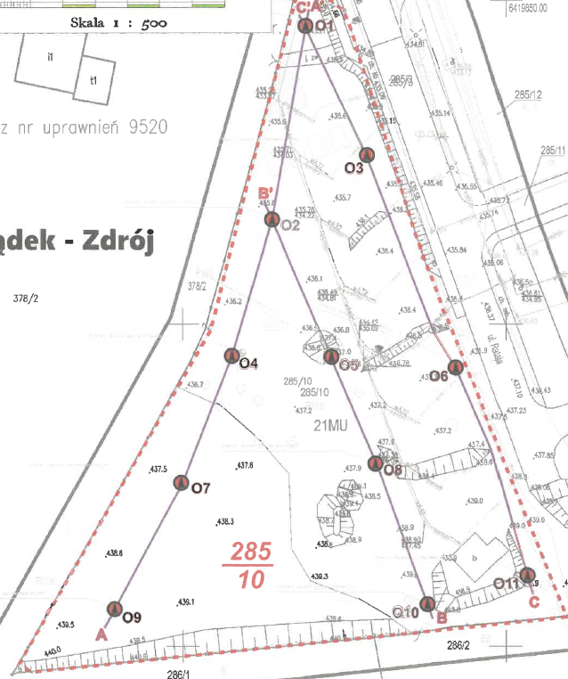

Rys.1 Lokalizacja otworów badawczych

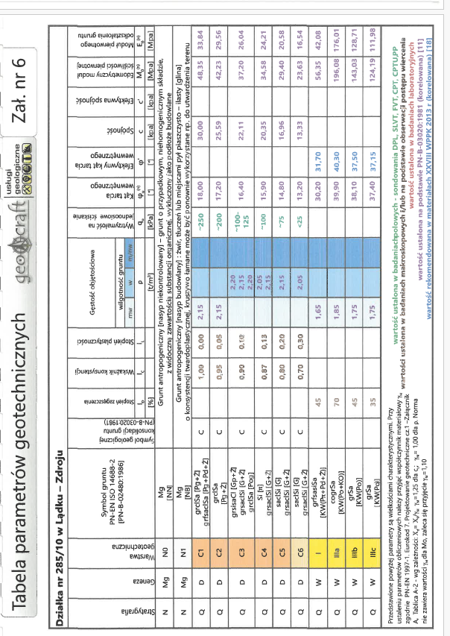

Rys.2 Parametry geotechniczne

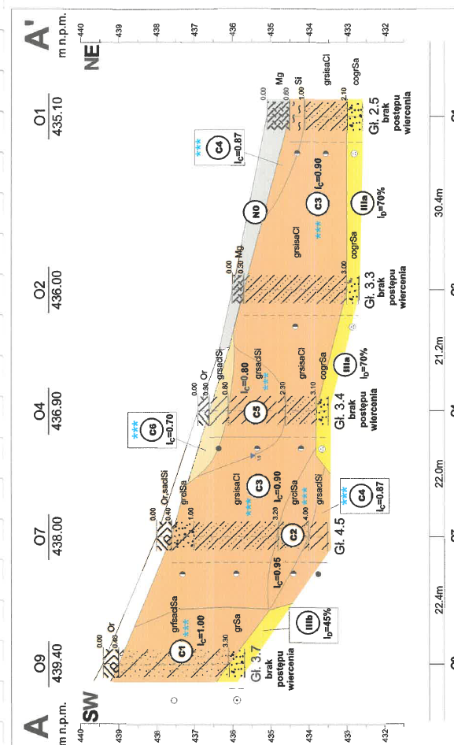

Rys.3 Przekrój geotechniczny A – A’.
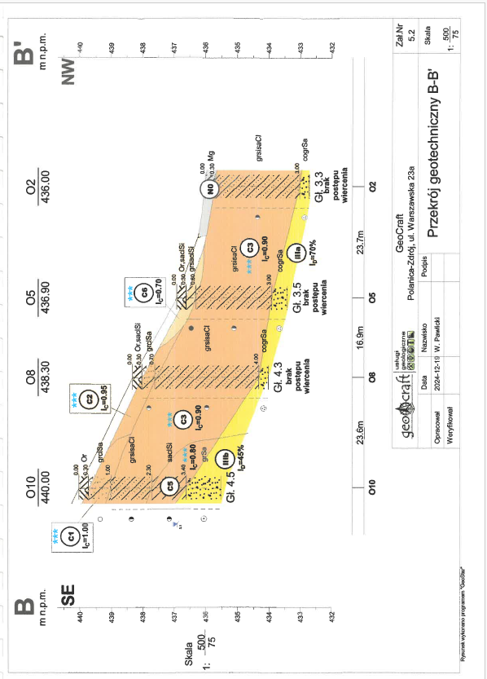
Rys.4 Przekrój geotechniczny B – B’
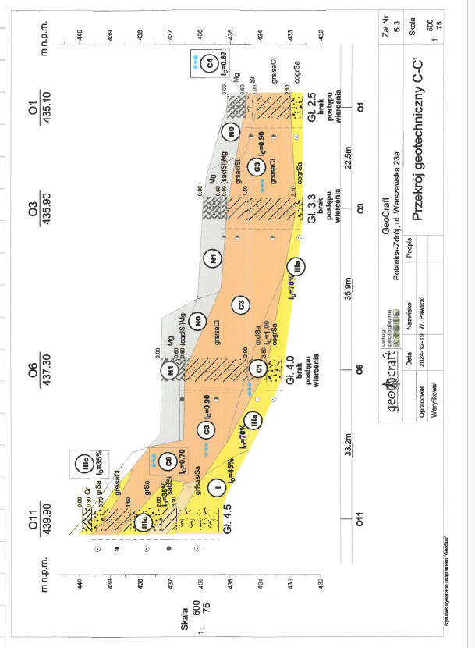
Rys.5 Przekrój geotechniczny C – C’

  - Zalecenia dla wykonawstwa robót ziemnych.
-nie wolno pozostawić otwartych wykopów na okres zimowy bez zabezpieczeń,
-w obszarze projektowania granica przemarzania wynosi hz=1,0 m ppt, choć podczas surowych zim może dochodzić do 1,2 m,
-należy zabezpieczyć wykop przed napływem wód opadowych z przyległego terenu, a wodę gromadzącą się w wykopie należy odprowadzić do studzienki zbiorczej i wypompować,
-przemarznięte lub rozluźnione warstwy gruntów sypkich należy wybrać i zastąpić zagęszczoną do Is=0,97 pospółką lub chudym betonem,
-w przypadku wystąpienia w poziomie posadowienia plastycznych gruntów nasypowych należy je wybrać i zastąpić pospółką zagęszczoną do stopnia Is=0,97 przy minimalnej grubości warstwy 0,5 m,
-obsypkę ław i ścian fundamentowych należy wykonać gruntem spoistym (glina),
-wodę opadową z połaci dachowych należy odprowadzić do kanalizacji deszczowej lub na teren z dala od budynku,
-grunty nasypowe należy elementów całości usunąć z obrysu projektowanego budynku,
-roboty ziemne i fundamentowe należy prowadzić zgodnie ze sztuką budowlaną, obowiązującymi normami.

6. Opis elementów budynku.
6.1 Fundamenty, ściany fundamentowe.
Zaprojektowano posadowienie bezpośrednie na płycie fundamentowej (PF).
PF należy wykonać z betonu C25/30 XC2 W8 zbrojonego stalą A III N (Bst500s). Pod PF należy ułożyć warstwę chudego betonu C8/10 o grubości 10 cm.

Posadowienie realizowane będzie na warstwie C3 - ił pylasto – piaszczysty ze żwirem, pył piaszczysto ilasty ze żwirem oraz piasek ze żwirem i iłem; grunty średnio spoiste, średnio ściśliwe, konsystencja twardoplastyczna o uśrednionym wskaźniku Ic=0,90.
Posadowienie budynku powyżej istniejącego terenu. Będzie to wymagało wykonania wymiany gruntu niebudowlanego (nasypy) oraz
zastąpienia go zagęszczonym piaskiem lub pospółką (Is=0,97).
Na obwodzie budynku należy wykonać mury oporowe. Konstrukcję tych murów należy oprzeć na palach wierconych, żelbetowych Ø40 cm. W części nadziemnej mury oporowe będą miały grubość 50 cm. Do części nadziemnej należy wyprowadzić tylko szkielety zbrojeniowe pali. Po wykonaniu szalunków obustronnych należy uzupełnić zbrojenie ściany i zabetonować. Beton C25/30 XC2, stal AIIIN (Bst500s).

Kolejność robót fundamentowych :
-wytyczenie geodezyjne projektowanego budynku,
-wykonanie wykopu pod płytę; usunięcie gruntów nasypowych,
-wykonanie murów oporowych,
-wykonanie wymiany gruntu,
-wykonanie ręczne wykopu pod warstwę chudego betonu,
-należy dokonać komisyjnego odbioru wykopu fundamentowego jak również rzędnych wykonanego podkładu betonowego,
-wykonanie deskowań i zbrojenia fundamentów oraz dokonanie ich odbioru z wpisem do dziennika budowy,
-betonowanie fundamentów z jednoczesną kontrolą mieszanki betonowej poprzez pobieranie próbek betonu do badań laboratoryjnych,
-próbki betonu należy przechowywać w warunkach identycznych jak wykonywana konstrukcja betonowa, z której pobrano mieszankę betonową,
-betonowanie płyty fundamentowej niezależnie od ich objętości musi być wykonane w jednym cyklu roboczym; w przypadku konieczności podziału na etapy betonowania, miejsca przerw roboczych należy uzgodnić z projektantem,
-prace zanikające należy starannie dokumentować w dzienniku budowy,
-w okresie zimowym należy prowadzić rejestrację temperatur w czasie prac betoniarskich,
-zabrania się prowadzenia robót na zamarzniętym podłożu gruntowym,
-należy unikać pozostawienia otwartego wykopu na okres zimowy,
-należy wykonać zabezpieczenia wykopu przed zalaniem wodami opadowymi celem niedopuszczenia do rozluźnienia podłoża,
-odchylenia w poziomach spodu fundamentów nie powinny być większe niż 5cm,
-odchylenia w poziomach wierzchu konstrukcji fundamentowych nie powinny przekraczać 2 cm,
-odchylenia usytuowania osi fundamentowych nie mogą przekraczać 10 mm.
Badanie próbek betonu winno prowadzić niezależne laboratorium badawcze, a wyniki badań należy archiwizować jako część dokumentacji powykonawczej dla budynku.
Należy poza tym zadbać o zgodną z zasadami pielęgnację betonu. Ewentualne ubytki w strukturze betonu (raki, kawerny) należy naprawiać przy użyciu zaprawy CX15. Naprawy powierzchniowe należy wykonać przed przystąpieniem do prac izolacyjnych, powierzchniowych (preparat powłokowy).
.
6.2 Ściany nadziemia, wieńce.
Prefabrykowane ściany zewnętrzne konstrukcyjne o grubości 15 cm są w postaci prefabrykatów płaskich. Nie są one izolowane termicznie; warstwy dociepleniowe będą montowane wraz z wykończeniem elewacji.
Ściany będą opierane na podwyższonym wieńcu, który ze względów konstrukcyjnych ma większą wysokość. Na poziomie stropu ściany zewnętrzne mają wycięcie dla oparcia płyt stropowych. To samo rozwiązanie występuje w ścianach wewnętrznych klatek schodowych.
Ściany wewnętrzne konstrukcyjne zaprojektowano także z prefabrykatów płaskich o grubości 20 cm. Te prefabrykaty także będą posadowione na podwyższonym wieńcu. Prefabrykaty należy opierać na warstwie zaprawy cementowej o grubości min. 10 mm; nie wolno ich montować „na sucho”.
Prefabrykowane ściany nośne wykonane są z betonu C35/45 i zbrojone stalą AIIIN.
Prefabrykaty w węzłach będą łączone zgodnie z systemem stosowanym przez wybranego Wykonawcę obiektu.

Detale połączenia ścian za pomocą wrębów:
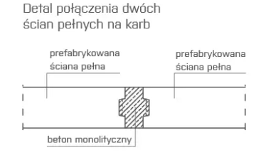
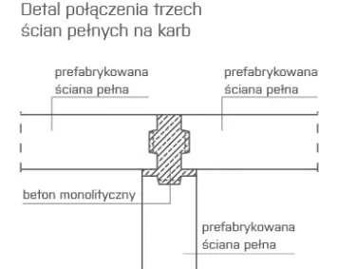
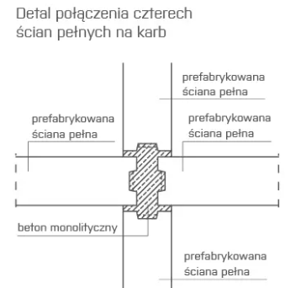

Detale połączenia ścian z użyciem złączy systemowych:

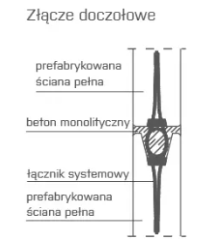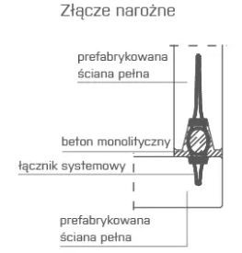

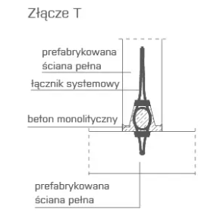

6.3 Stropy, balcony..
Główna konstrukcja nośna została zaprojektowana w postaci tradycyjnego ustroju ścianowo – stropowego w układzie mieszanym. Podparcie stropów będzie realizowane na ścianach zewnętrznych i wewnętrznych prefabrykowanych.
Zaprojektowano stropy monolityczne w postaci płaskiej płyty żelbetowej o grubości 24 cm krzyżowo zbrojonej. Jako podkład w postaci traconego szalunku będą zastosowane elementy typu FILIGRAN w odmianach dostępnych na rynku materiałów budowlanych. Płyty szalunkowe typu FILIGRAN będą miały wbudowane zbrojenie konstrukcyjne dla jednego kierunku. Drugi kierunek zbrojenia dolnego oraz zbrojenie górne będzie dokładane na budowie. Dominujący kierunek zbrojenia będzie wyznaczało zbrojenie wzdłużne podkładów FILIGRAN. Przewidziano grubość podkładów szalunkowych 50 mm.
Obrzeża stropu płaskiego są w postaci belek krawędziowych, które spełniają rolę wieńców . Powoduje to komplikacje wykonawcze, ale w sposób istotny poprawia jego pracę statyczną. Belki krawędziowe należy betonować łącznie ze stropami.
Otwory technologiczne w płycie stropowej w zależności od ich wielkości i miejsca usytuowania wymagają bądź nie wymagają dozbrajania krawędzi. Zbrojenie otworów i zasady jego wykonania podano na rysunkach.
Beton stropów C25/30 XC1, stal AIIIN.
Podkłady FILIGRAN na czas montażu i twardnienia betonu winny być podparte montażowo w odległościach min. 1,85 m.
Płyty należy wyregulować i wypoziomować na podporach lub na deskach krawędziowych umieszczonych przy ścianach. Płyty układa się obok siebie ze szczeliną 5 mm zgodnie z rys.1.
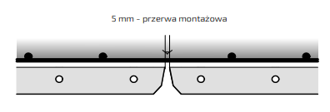
Rys.1
Po ułożeniu niezbędnych dozbrojeń Wykonawca układa mieszankę betonową górnej warstwy przy pomocy pompy lub przy pomocy podwieszanego pojemnika. Klasa betonu powinna być zgodna z dokumentacją projektową - min. 25 MPa.
Wykonawca nie powinien dopuścić do miejscowego nadmiernego gromadzenia mieszanki betonowej. Należy zachować ciągłość betonowania i rozprowadzać beton od krawędzi stropu lub od podpór w kierunku środka przęsła. W przypadku stosowania betonu samozagęszczalnego konieczne jest zapewnienie szczelności pomiędzy płytami.
Prawidłowy demontaż podpór wpływa na ostateczną jakość stropu oraz bezpieczeństwo budowy. Etapy rozmontowania podpór muszą być zgodne z trybem pracy określonym przez Wykonawcę oraz udokumentowane wpisem w dzienniku budowy.
Przed usunięciem podpór i wypełnieniem złączy, Wykonawca powinien sprawdzić powierzchnię dolną stropu. W przypadku złączy, które są zbyt szerokie lub nierówne (patrz rys.2), wszelkie działania naprawcze, które należy wykonać, powinny być określone i zapisane na planie montażu przez firmę wykonującą roboty budowlane.
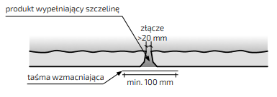
Rys.2

Do wypełniania połączeń między płytami FILIGRANnależy używać wyłącznie mas trwale plastycznych. Zaleca się używanie produktów „gotowych do użycia” w celu zagwarantowania powtarzalności parametrów produktu.
W celu naprawy zbyt szerokich złączy pomiędzy płytami, należy wzmocnić je za pomocą taśmy przed pierwszą warstwą masy naprawczej. Zbyt szerokie połączenia zostaną zidentyfikowane podczas odbioru przed zakończeniem prac i zaznaczone na planach montażu. Istotne jest, by dokładnie zlokalizować te złącza jeszcze przed obróbką. Uskoki między płytami powinny być naprawione przez firmę wykonawczą poprzez wypełnienie wyższej płyty zaprawą bezskurczową oraz ułożenie taśmy montażowej (rys.3).

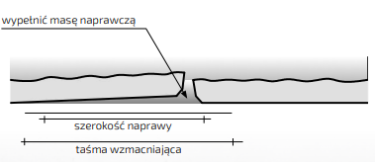
Rys.3

Rysunki stropów należy rozpatrywać łącznie z rysunkami odpowiadających im ścian, podciągów, a ponadto także z projektami branżowymi.
W płytach stropowych nie wolno wykonywać żadnych dodatkowych otworów poza projektowanymi. W każdym przypadku konieczności wykonania nowych otworów należy uzyskać akceptację projektanta.
Beton monolityczny stropów ma klasę C25/30, zbrojenie AIIIN (Bst500s).
Otulina zbrojenia :
-stropy – podkłady FILIGRAN - 2,0 cm,
Mieszankę betonową należy zagęszczać wibratorami mechanicznymi oraz pielęgnować w czasie dojrzewania. Należy stosować do stabilizacji zbrojenia odstępniki systemowe.
Podczas robót betonowych należy pobierać próbki betonu do badań laboratoryjnych. Próbki te winny być przechowywane w warunkach identycznych jak konstrukcja, z której je pobrano. Kontrolę jakości betonu winno prowadzić niezależne laboratorium.
Balkony zaprojektowano w formie elementów prefabrykowanych z łącznikami izolowanymi typu ISOKORB. Elementy te należy montować równolegle z podkładami filigran, a po montażu zbrojenia stropu i wieńców łączniki balkonowe zabetonować wraz z betonowaniem stropu. Płyty balkonowe należy układać na podporach montażowych i utrzymać je tak długo, jak określa instrukcja ich stosowania. Beton prefabrykatów C35/45, stal AIIIN.

6.4 Konstrukcja dachu.
Zaprojektowano więźbę z drewna sosnowego C24. Konstrukcja zadaszenia składa się z wiązarów lekkich łączonych na płytki gwoździowane (gwoździe karbowane). Oparcie elementów więźby na murach zewnętrznych za pośrednictwem murłat o przekroju poprzecznym 14/14 cm. Murłaty należy mocować do wieńców żelbetowych na kotwy M12 w rozstawie max. 1,25 m. Kotwy należy osadzić w szalunku przed betonowaniem, a część gwintowaną zabezpieczyć przed zabrudzeniem mleczkiem cementowym poprzez założenie specjalnych kapturków lub owinięciem folią budowlaną.
W kalenicy zaprojektowano stężenie pomiędzy wiązarami, Na czas montażu do chwili montażu poszycia należy wiązary stężyć tymczasowo wiatrownicami, które należy zdemontować po usztywnieniu poszyciem.
Drewno więźby należy zabezpieczyć przed korozją biologiczną i ppoż. środkiem FOBOS M2. Należy go po rozcieńczeniu z wodą (1:4 – 1:5) nakładać na konstrukcję przy użyciu pędzla lub przez natrysk co najmniej 4- krotnie. Każda warstwa winna mieć inną barwę w ceku kontroli ilości nakładanych warstw.
Uwaga: project warsztatowy więźby wykona Firma specjalizująca się w produkcji konstrukcji drewnianych wybrana do realizacji.

6.5 Schody..
Z uwagi na nietypowy kształt klatki schodowej zastosowano także rozwiązania niestandardowe. Spawę komlikuje też wymóg stosowania prefabrykacji schodów i obudowy klatki schodowej.
Zastosowano prefabrykowane spoczniki oparte na ścianach poprzecznych klatki i biegi schodowe oparte na spocznikach oraz belce spocznikowej. Belka spocznikowa jest odsunięta na pewną odległość od biegu schodów z uwagi na geometrię klatki schodowej. Z tego względu belka spocznikowa musi być z jednej strony oparta na dodatkowej belce. Połączenia tych belek z uwagi na konieczność zachowania odpowiednich wysokości jest na jednym poziomie. Wymaga to wykonania w dodatkowej belce krótkiego wspornika ze stalowym okuciem. W belce spocznikowej nalezy także wykonać na jej końcówce stalowe okucie. Połaczenie belek wymaga zastosowania dodatkowych blach do złącza spawanego. Beton schodów C30/37, stal AIIIN.
Dolny bieg schodów należy opierać na płycie fundamentowej z połączeniem na kotwy.

6.6 .Szyb windowy.
Zaprojektowano szyb windy w postaci prefabrykowanych ścian żelbetowych o grubości 15 cm. Połączenia ścian systemowe. Podszybie ulokowano w obniżeniu płyty fundamentowej. Płytę nadszybia można wykonać w sposób dwojaki: jako prefabrykat lub jako płytę monolityczną. Istotne jest ustalenie jednoznaczne typu dźwigu, gdyż od tego zależy usytuowanie elementów montażowych w płycie.

7. Zalecenia wykonawcze.
7.1 Izolacje elementów betonowych.
Betonowe konstrukcje będące na styku z gruntem należy izolować dwukrotnie materiałem powłokowym.
7.2 Zabezpieczenie antykorozyjne i ppoż.elementów konstrukcji drewnianych.
Opisano w p.6.4..
7.3 Roboty murarskie
Dla robót murarskich ustala się kategorię A wykonania robót (wg PN-B-03002), tj. roboty wykonuje wyszkolony zespół pod nadzorem majstra murarskiego, stosowane są zaprawy fabryczne a jakość robót kontroluje osoba o odpowiednich kwalifikacjach, jednocześnie wymaga się, aby kategoria produkcji elementów murowych była I.

8. Uwagi końcowe.
Należy wbudowywać jedynie materiały posiadające ważne atesty, aprobaty techniczne i certyfikaty wydane przez Instytut Techniki Budowlanej w Warszawie.
Deskowania konstrukcji żelbetowych można usunąć po uzyskaniu przez beton 0,7 Rb.
Deskowanie
Musi być dobrej jakości, nie usuwać deskowania i podpór montażowych przed stwardnieniem betonu wystarczającym do przeniesienia przez element obciążenia własnego i użytkowego.
Tolerancje
Dokładność wymiarowa konstrukcji powinna być zgodna z PN-62/B-02355 i PN-62/B-02356.
Zbrojenie
Zbrojenie przed ułożeniem oczyścić starannie z rdzy, oblodzenia i innych zanieczyszczeń utrudniających przyczepność betonu. Zbrojenie ma być ułożone dokładnie, mocowane elementami o dystansowymi.
Beton
W projekcie przewidziano beton klasy, C20/25, 30/37 W8, C35/45 dla elementów prefabrykowanych. Mieszanka betonowa powinna mieć właściwą konsystencję bez dodawania nadmiernej ilości wody. Układać beton w formach w sposób zapobiegający rozwarstwieniu. Wibrować w celu usunięcia pęcherzy powietrza niezwłocznie po ułożeniu. Wokół zbrojenia, w rogach i zwężeniach sprawdzić czy beton przylega dokładnie. Powierzchnia betonu po rozszafowaniu winna być gładka, bez uszkodzeń i „raków” oraz odpowiadać założonym w projekcie wymiarom.
Kontrolować prędkość układania tak, aby mieszanka była zagęszczana w warstwach max 30cm. Przed wznowieniem betonowania powierzchnia „starego” betonu powinna być nacięta lub nadkuta w celu usunięcia szkliwa i odsłonięciu kruszywa oraz nasiąknięta i smarowana mleczkiem cementowym.
Elementy przekraczające dopuszczalne normą odchyłki zostaną usunięte i wykonane ponownie na koszt wykonawcy.
Należy prowadzić wszystkie niezbędne kontrole i testy próbek betonu na ściskanie. Beton musi odpowiadać założonej w projekcie wytrzymałości.
Przy betonowaniu w temp. poniżej 5˚C materiały mają być podgrzewane. Chronić beton przed zamarzaniem do czasu wystarczającego związania przy pomocy obudów, mat itp. „wylane” betony należy prawidłowo pielęgnować.
UWAGA:
Opis niniejszy i wytyczne dotyczące realizacji obejmują najważniejsze elementy budowlane i konstrukcyjne projektowanego obiektu.
Odstępstwa od projektu konstrukcyjnego lub zmiany w zakresie zastosowanych materiałów i technologii wykonania należy uzgadniać z projektantem. Wykonawstwo robót budowlanych musi być realizowane zgodnie z obowiązującymi przepisami Prawa Budowlanego oraz BHP, przy czym stosować się należy do wszystkich uznanych reguł sztuki budowlanej, a całość realizacji odpowiadać musi najnowszemu poziomowi techniki budowlanej. Przestrzegać należy wszystkich ustaleń zawartych w decyzji o pozwoleniu na budowę. Podane do zastosowania wyroby mogą być zastąpione produktami równoważnymi jakościowo, pod warunkiem dostarczenia ich wzorów i ich dopuszczenia przez projektanta oraz upoważnionego przedstawiciela Inwestora. Przed końcowym odbiorem robót wykonawca zobowiązany jest dostarczyć niezbędne atesty i dopuszczenia do stosowania dla wszystkich zastosowanych materiałów oraz próbki wytrzymałościowe betonu, protokoły odbiorów branżowych i specjalistycznych.
Wszystkie prace budowlane należy przeprowadzić pod kontrolą kierownictwa budowy. W przypadku zaistnienia nowych, nieprzewidzianych uprzednio okoliczności mających wpływ na prowadzone prace budowlane należy skontaktować się z autorem niniejszego opracowania.

9. Założenia do obliczeń statycznych.
Obciążenia:
Budynek – obciążenia klimatyczne
Typ obciążenia | Obciążenie charakterystyczne q_{k} [kN/m²] | Współ. obciążenia Υ_{f} | Obciążenie obliczeniowe  q_{o} [kN/m²]
Śnieg (I strefa) –Lądek Zdrój 0.8x(0,007x436-1,4) | 1,32 | 1,5 | 1,98
Wiatr (I strefa) – obciążenie ścian budynku (średnio)
Powierzchnia nawietrzna | 0,42 | 1,5 | 0,63
Powierzchnia zawietrzna | -0,14 | 1,5 | -0,21

STROP – obciążenia stałe
Typ obciążenia | Obciążenie charakterystyczne q_{k} [kN/m²] | Współ. obciążenia Υ_{f} |  |  | Obciążenie obliczeniowe  q_{o} [kN/m²]
Ciężar własny | wg projektu konstrukcji
Płytki ceramiczne + śc. dział. | 1,80 | 1,35 |  |  | 2,43
Wylewka cement 5cm+tynk | 1,45 | 1,35 |  |  | 1,96
Suma | 3,25 | - |  |  | 4,39
Obc. zmienne użytkowe | 2,00 |  | 1,50 | 3,00
Fundamenty zamodelowano jako elementy na podłożu sprężystym o parametrach wynikających z otrzymanych badań gruntowych. Grubość płyty fundamentowej – 40 cm. Obciążenie stanowią reakcje ze ścian znajdujących się obrębie ław fundamentowych. Dopuszczalne zarysowanie 0,3mm
Wartości obciążeń przyjęto zgodnie z założeniami projektowymi. Powierzchnie przyłożenia obciążenia zgodnie z przeznaczeniem elementów.
Z przedstawionych schematów otrzymano obciążenia poszczególnych elementów konstrukcyjnych takich jak ściany, belki.
Obciążenie na ściany stanową reakcje z dachu oraz parcie wiatru.

10. INFORMACJA DOTYCZĄCA BEZPIECZEŃSTWA I OCHRONY ZDROWIA
Podstawa: Prawo Budowlane z dn. 7.07.1994 z późniejszymi zmianami Art.20 pkt.b. Rozp. Min. Infrastruktury 1126 z 23.06.03 Dz. U. 120 z 10.07.2003 w sprawie informacji dot. bezpieczeństwa i ochrony zdrowia.Rozp. Min. Infrastruktury z dn. 6.02.2003 w sprawie bezpieczeństwa i higieny pracy podczas wykonywania robót budowl.
- Zakres robót dla zamierzenia budowlanego.
Przedmiotem projektowanych prac budowlanych: PROJEKT ZESPOŁU BUDYNKÓW MIESZKALNYCH WIELORODZINNYCH WRAZ Z NIEZBĘDNĄ INFRASTRUKTURĄ TECHNICZNĄ NA DZIAŁCE 285/10 PRZY UL RATAJA W LĄDKU-ZDROJU
- Istniejące obiekty budowlane.
Na terenie objętym projektowaniem znajdują się obiekty kubaturowe i niekubaturowe
- Elementy zagospodarowania działki stwarzające zagrożenie bezpieczeństwa i
i zdrowia ludzi.
Na terenie objętym projektem nie występują obiekty zagrażające bezpieczeństwu ludzi.
- Przewidywane zagrożenia występujące podczas realizacji robót budowlanych.
  - Zagospodarowanie terenu budowy.
-ogrodzenie terenu prac z tablicą informacyjną budowy,
-zabezpieczenie przejścia dla osób.
  - Roboty na wysokości.
Prace budowlane należy prowadzić z rusztowań posiadających atesty adekwatne do rodzaju prowadzonych prac. Pracownicy winni mieć przeszkolenie do prac na wysokości oraz aktualne badania lekarskie z potwierdzeniem możliwości wykonywania prac na wysokości.
  - Zabezpieczenie wejścia do istniejącego budynku.
Nie dotyczy.
- Wskazanie sposobu prowadzenia instruktażu pracowników przed przystąpie-
niem do realizacji robót szczególnie niebezpiecznych – praca na rusztowaniach.
Szkolenie BHP pracowników zatrudnionych na budowie z potwierdzeniem odbycia szkolenia przez osobę uprawnioną do prowadzenia szkoleń BHP.
- Wskazanie środków technicznych i organizacyjnych, zapobiegających niebez-
pieczeństwom wynikającym z wykonywania robót budowlanych w strefach szczególnego zagrożenia zdrowia.
Nie występują strefy szczególnego zagrożenia podczas wykonywania robót budowlanych.
Zgodnie z art. 21a Prawa Budowlanego i & 3.1 Rozporządzenia BIOZ,
kierownik budowy przed rozpoczęciem robót winien opracować Plan bezpieczeństwa i ochrony zdrowia zwany „planem BIOZ”.

11. OBLICZENIA STATYCZNE – wybrane.
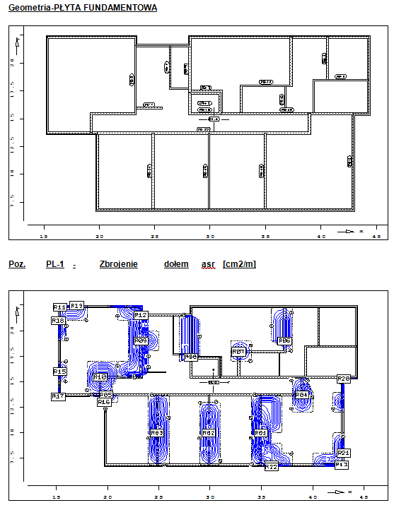

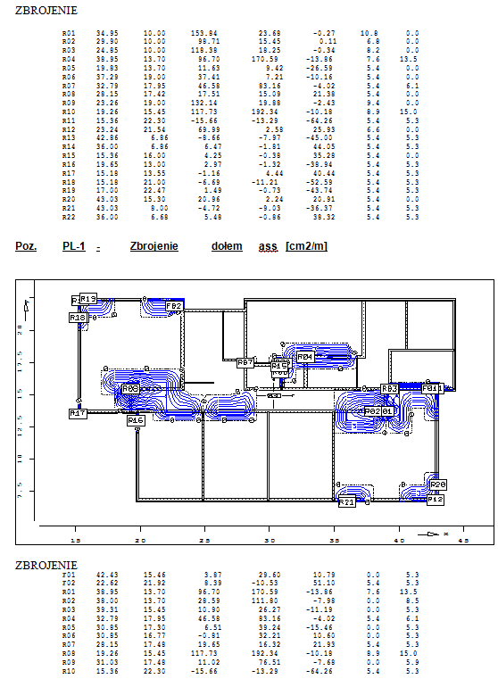
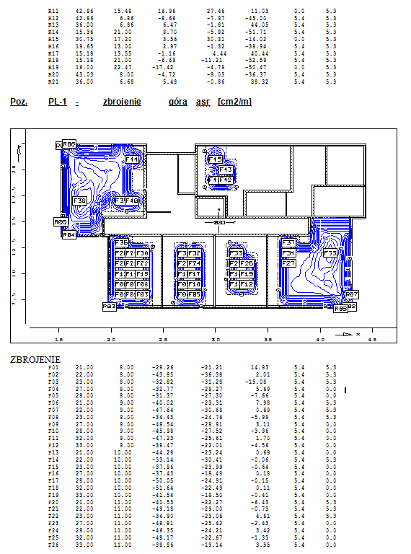
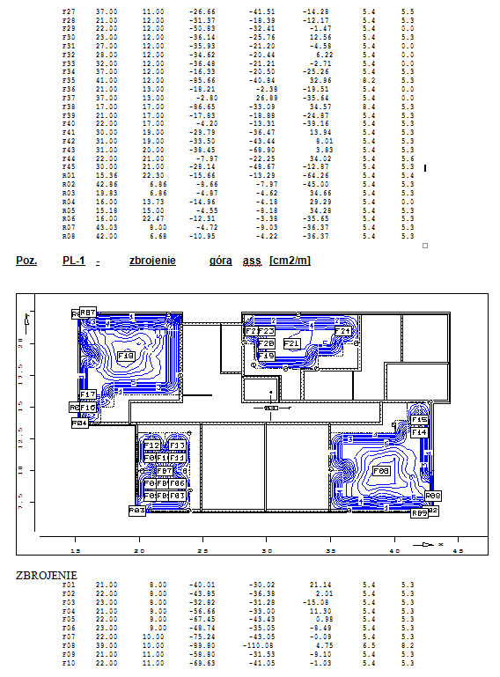
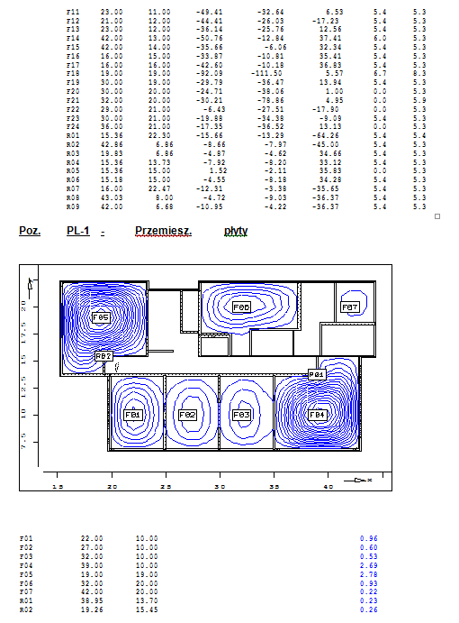
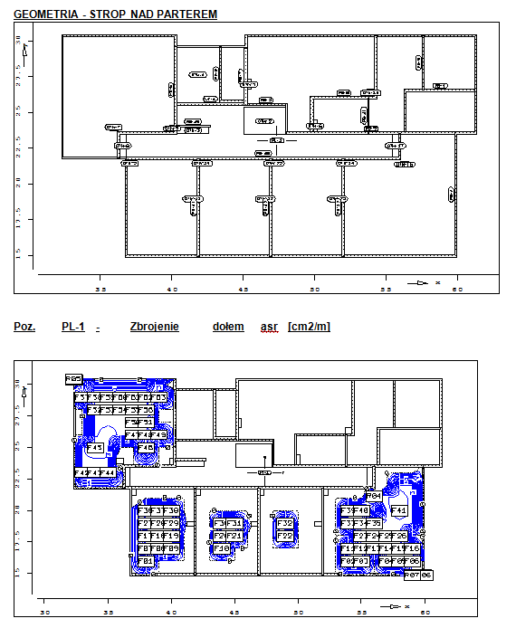

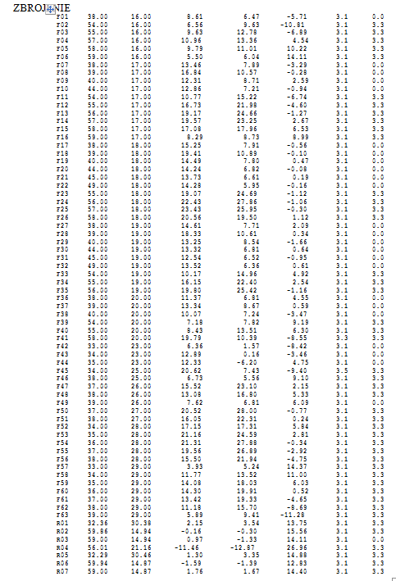
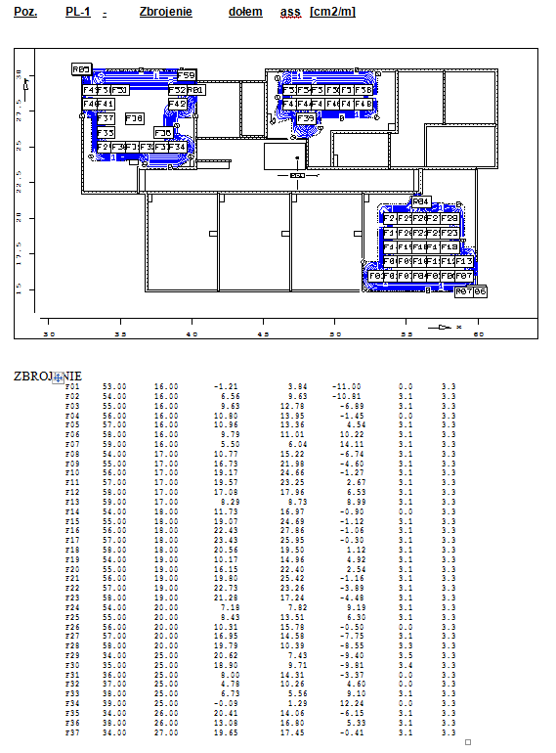
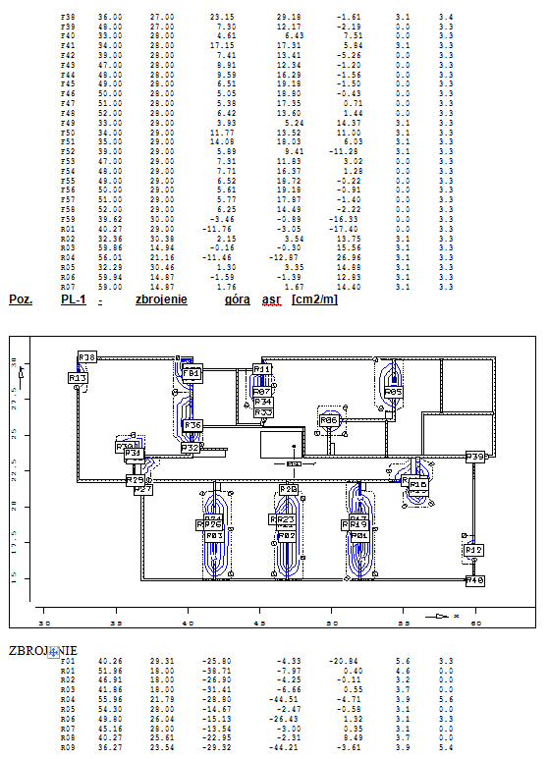
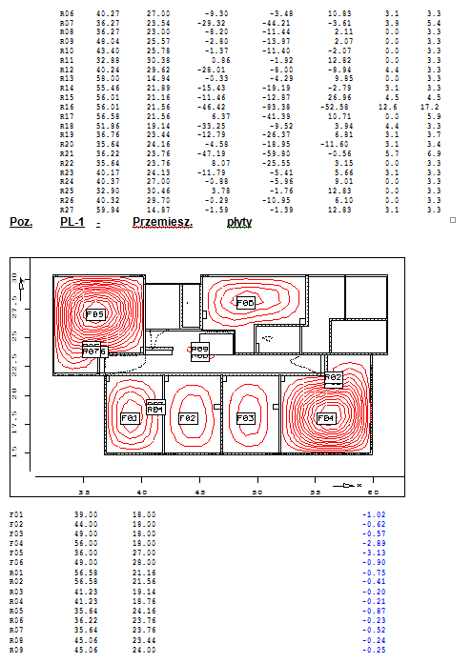
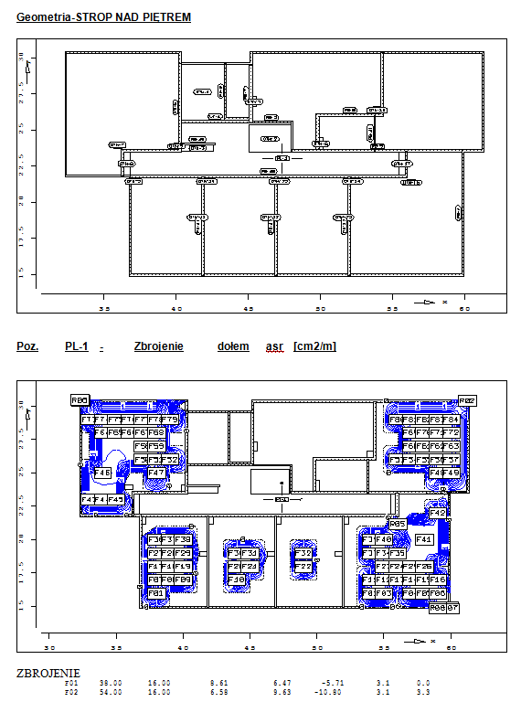
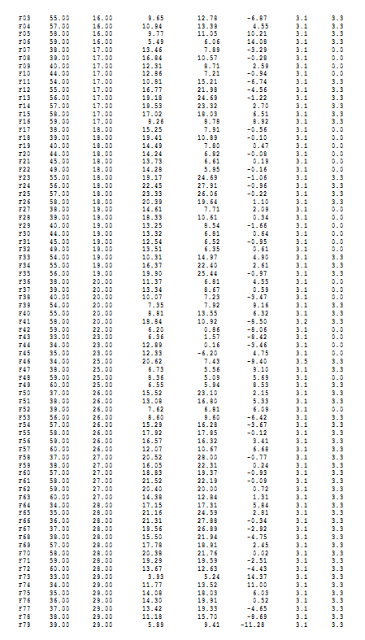
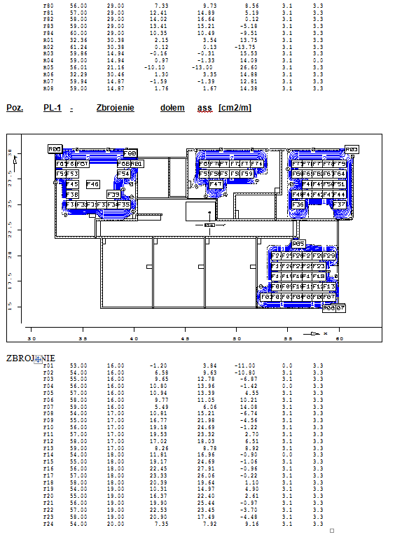

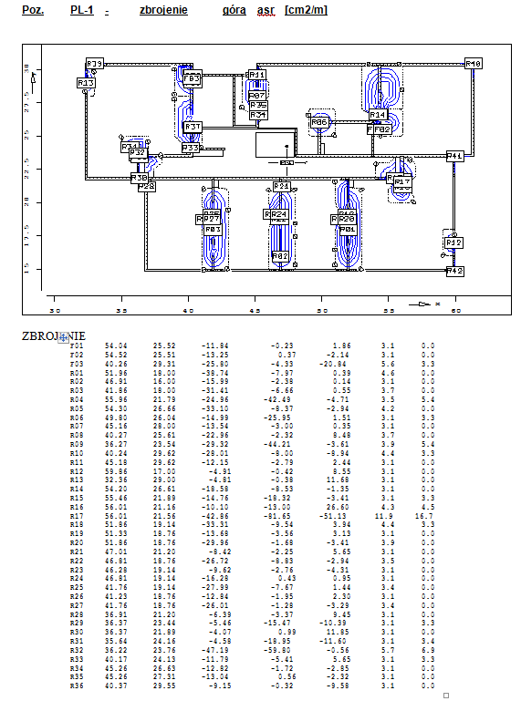
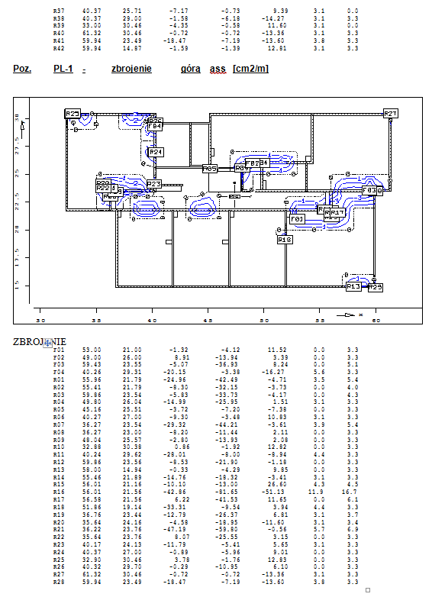
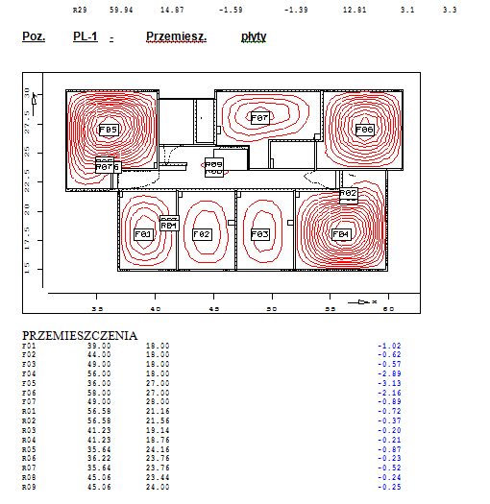

WIĘŹBA.
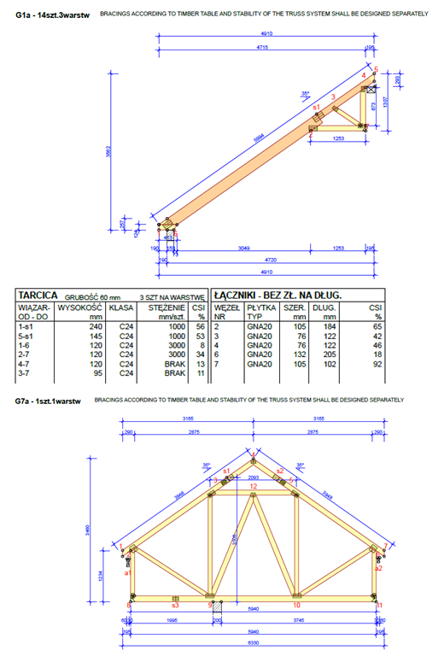
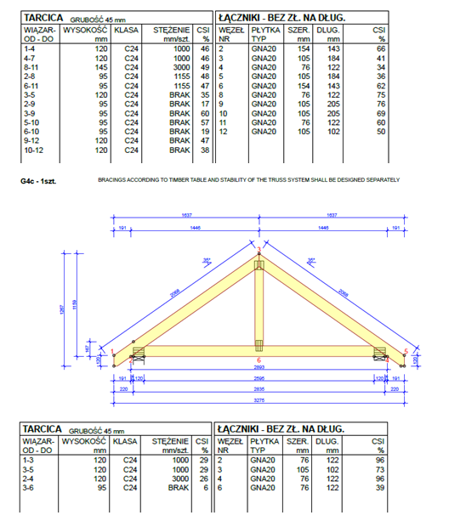
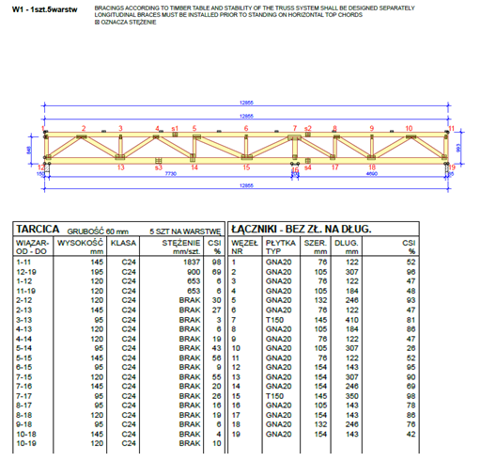

Opracował:

inż. K. Strzelecki

